- Техника –справочник (подчиненный справочнику партнеры), Элементы с группами
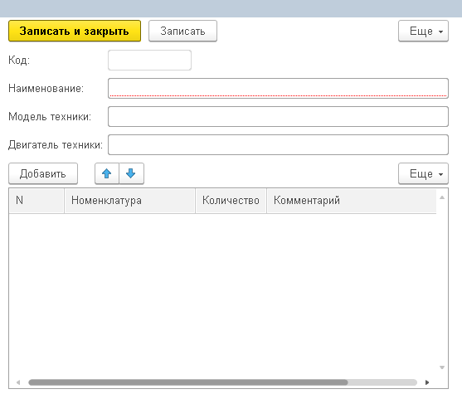
- Наименование = Модель техники + (Двигатель техники). Если двигатель не указан, то скобки пустые не ставятся. Наименование закрыть от редактирования, разблокировать можно только после нажатия кнопку «разблокировать» (защита от случайного изменения)
- Так же сделать закладку, с комменатрием и госномером.
- При создании нового элемента реквизит Владелец по умолчанию устанавливается «Розничный покупатель» (предопределённый элемент справочника)

- Добавить кнопку «подбора» - можно использовать как в заказе клиента или в чеке ККМ

- Форма списка должна быть с 2 окнами, слева список техники, справа её фильтры (табличная часть справочника)

- У формы списка должно быть окно отбора по Владельцу, при открытии по умолчанию должно выбираться «Розничный покупатель», при желании можно выбрать другого Владельца

- Добавить возможность выгрузки данных справочника в формат .CSV, разделители запятые. Для выгрузки сделать специальную команду в выпадающем меню «еще». Так же при выгрузке дать возможность сделать отбор по Технике, и Владельцу

- Обработка подбора номеклатуры в документы Чек ККМ и Заказ Клиента
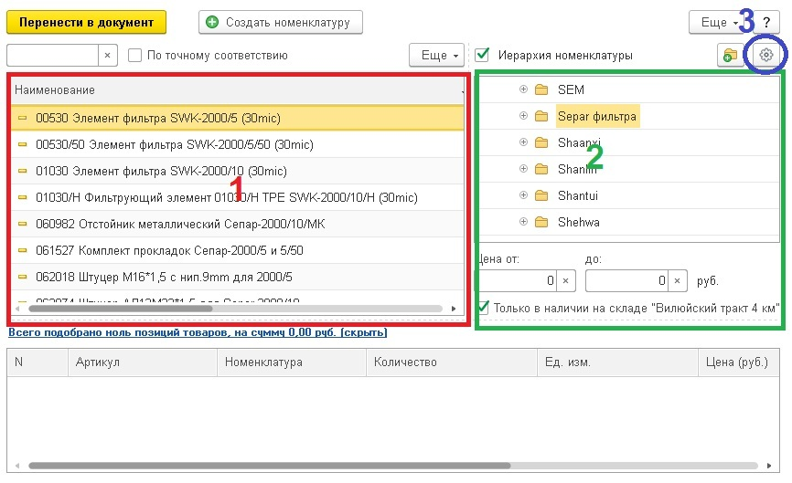
- При выборе «Навигация по технике» из выпадающего меню при нажатии на кнопку «3» (настройка) меняется форма подбора:
- В 1 окне остается так же номеклатурные позиции, а в 2 окне появляется список техники из справочника «Техника» с возможностью выбора «владельца». В зависимости какая техника выбрана в окне 2, выбираются номеклатурные позиции в окне 1.
- Если подбор осуществляется из Заказа Клиента, и выбран партнер в шапке документа, то этот партнер устанавливается в отбор по владельцу
- Если подбор осуществляется из ЧЕКА ККМ, отбор устанавливается по умолчанию «Розничный покупатель»
Вся остальная механика подбора фильтра в документ остается прежней.

- Сохранять в регистр сведений все продажи по Картам лояльности.
По каждой карте лояльности нужен отчет о дате продажи, номеклатурной позиции количестве и сумме поизций.
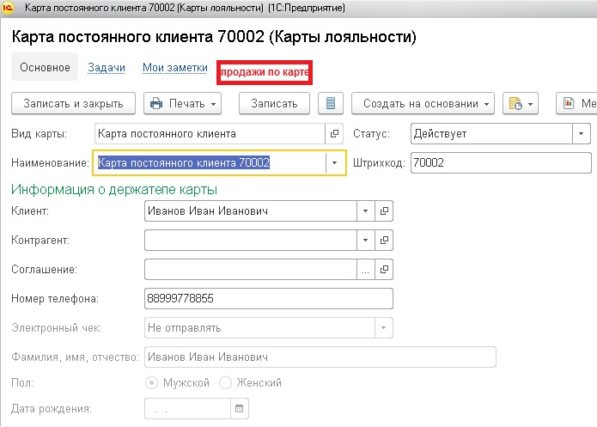

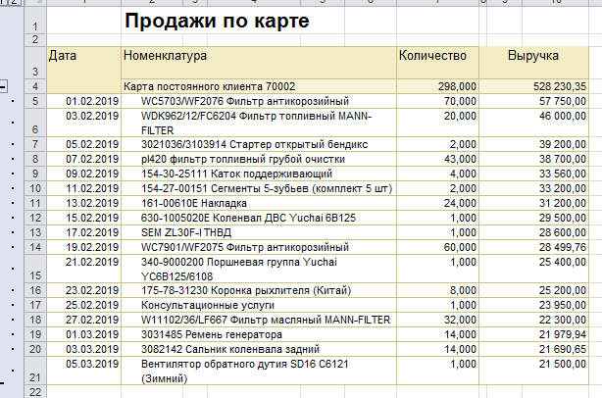

Так же отчет расположить в разделе продажи, с возможностью выбора параметров отчета:
- Карта лояльности
- период

Все изменения вносить только через Расширение, с минимальными изменениями типовых механизмов.
Конфигурация УТ 11.4.6.207
Платформа 8.3.13.1644

